ГАПОУ
Пензенский колледж информационных и промышленных технологий
It-колледж

Отчёт по лабораторной работе №3
на тему: Изучение способов обработки Списков документов и документов

Выполнила: Пылайкина Е.О
студентка гр. 15Ит18
Проверил преподаватель: Давыдова Т.Ю

Пенза 2018
Лабораторная работа № 3

Варианты заданий:
Выполнить:

Билет 1.
- На каком основании производится взыскание задолженности по решению суда и за какой срок извещается задолжник?
- Как распечатать фрагмент документа? Возможна ли печать списка документов?
Билет 2.
- Кто занимается решением вопросов о возмещении убытков, причиненных фирме сведениями не соответствующими действительности?
- Какие сортировки списка документов возможны? Как установить режим одновременного просмотра списка и текста документа?
Билет 3.
- Возмещение ущерба, нанесенного фирме работниками предприятия в процессе выполнения ими своих обязанностей
- Как изменить шрифт в окне текста документа? Возможен ли просмотр из текста документа просмотр документов из текущей папки?
Билет 4.
- Следует ли регистрировать аренду не жилого помещения сроком менее 1 года и в каком органе?
- Как распечатать документ, фрагмент текста?
Билет 5.
- Строительная организация отремонтировала здание, а заказчик отказался подписать акт приема работ, выполненный по договору подряда. Как получить данные и что нужно сделать, какие нужны документы?
- Сохраните найденные документы в папку с именем «Подряд».
Билет 6.
- Как производится оценка авторских прав, вносимых в качестве уставного капитала общества?
- Для чего служат электронные закладки? Установите несколько закладок в тексте найденного документа.
Билет 7.
- Могут ли руководители ООО исключить одного из учредителей ООО, если он грубо нарушает свои обязанности, если ему принадлежит 93,1% уставного капитала?
- Найдите документы, поступившие в систему с последним пополнением. Сохраните их в файл.
Билет 8.
- Возможно ли через арбитражный суд обанкротить семейное частное предприятие?
- Как осуществить поиск одновременно по нескольким базам, но заполняя одну карточку реквизитов?
Билет 9.
- Решением суда на должность назначено лицо, не имеющее лицензии. Имел ли право суд назначить такое лицо, если кредиторами не предложена кандидатура управляющего и как назначается арбитражный управляющий?
- Как создать папку документов? Приведите пример.
Билет 10.
- В 1992 году работник совершил вынужденный прогул. Должно ли предприятие оплатить этот рабочий день работнику и какую сумму?
- Можно ли, не заполняя карточку реквизитов, увидеть свой вчерашний запрос на поиск документа?
Билет 11.
- Возможно ли реорганизовать ОАО в АО работников предприятия и что необходимо для этого сделать?
- Как изменить шрифт в окне текста документа? Возможен ли из текста документа просмотр документов текущей папки?
Билет 12.
- Какие организации может проверить аудиторская фирма при вневедомственных проверках предприятий по поручению министерств?
- Используя поле «Ключевые слова» найдите документы по единому социальному налогу. Сохраните их в файл.
Билет 13.
- На каком основании производится и как оплачивается обслуживание организации, осуществляющей инспекцию автозаправочной станции?
- Как изменить формат страницы и шрифт при печати документа? Можно ли просмотреть образ страницы? Можно ли узнать, сколько страниц займет документ?
Билет 14.
- Существуют ли основания для перевода беременной женщины на работу не связанную с ПК и в какие сроки это надо сделать?
- Поясните условия: И, ИЛИ, КРОМЕ и РЯДОМ. Какое логическое условие используется для связывания заполненных полей в карточке поиска?
Билет 15.
- В какие сроки необходимо ответить клиенту на письменную претензию уменьшить величину оплаты за не качественно выполненную работу?
- Найти документ, в котором говорится о правилах подготовки нормативных актов.
Билет 16.
- Какой налог надо заплатить с наследства, оставленного Вам прабабушкой, которое оценивается в размере 2 300 минимальной заработной платы?
- Используя поле «Ключевые слова» найти документы по Единому социальному налогу.
Билет 17.
- Кадровому агентству необходимо найти экспертов по бизнес-планированию по работе с несостоятельными и обанкротившимися предприятиями. Определить какие требования должны к ним предъявляться?

Покажите взаимодействие двух программ: КонсультантПлюс и Microsoft Word.

Ход работы:

Билет 1.

1.

Статья 90. Документы, по которым взыскание задолженности производится в бесспорном порядке на основании исполнительных надписей, совершаемых нотариусом
(в ред. Федерального закона от 03.07.2016 N 360-ФЗ)

Документами, по которым взыскание задолженности производится в бесспорном порядке на основании исполнительных надписей, являются:
1) нотариально удостоверенные сделки, устанавливающие денежные обязательства или обязательства по передаче имущества;
2) кредитные договоры, за исключением договоров, кредитором по которым выступает микрофинансовая организация, при наличии в указанных договорах или дополнительных соглашениях к ним условия о возможности взыскания задолженности по исполнительной надписи нотариуса;
2.1) договоры займа, кредитором по которым выступает единый институт развития в жилищной сфере, и кредитные договоры, кредитором по которым на основании уступки прав (требований) выступает единый институт развития в жилищной сфере, при наличии в таких договорах займа и кредитных договорах или в дополнительных соглашениях к ним условия о возможности взыскания задолженности по исполнительной надписи нотариуса;
(п. 2.1 введен Федеральным законом от 31.12.2017 N 506-ФЗ)
3) иные документы, перечень которых устанавливается Правительством Российской Федерации.

сделка, на основании которой взыскивается задолженность, имеет краткосрочный характер, при этом кредитор обращается за совершением исполнительной надписи немедленно после возникновения такого права;

2.

а) Что бы распечатать фрагмент документа, нужно:
1. выбрать документ, который мы хотим распечатать
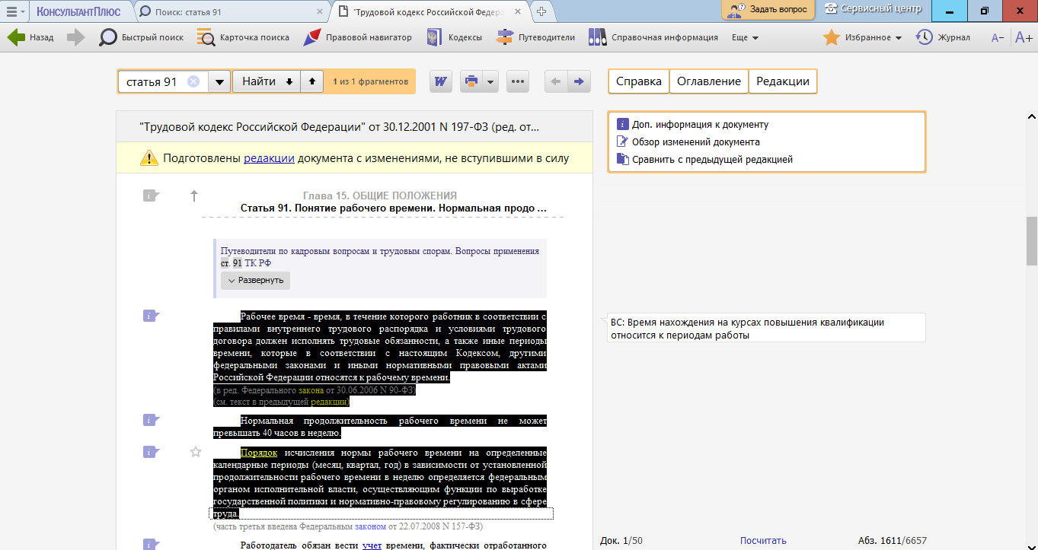
2. далее выделим нужный фрагмент документа
3. в верхнем меню, (с права от строки поиска) выбрать клавишу с иконкой принтера
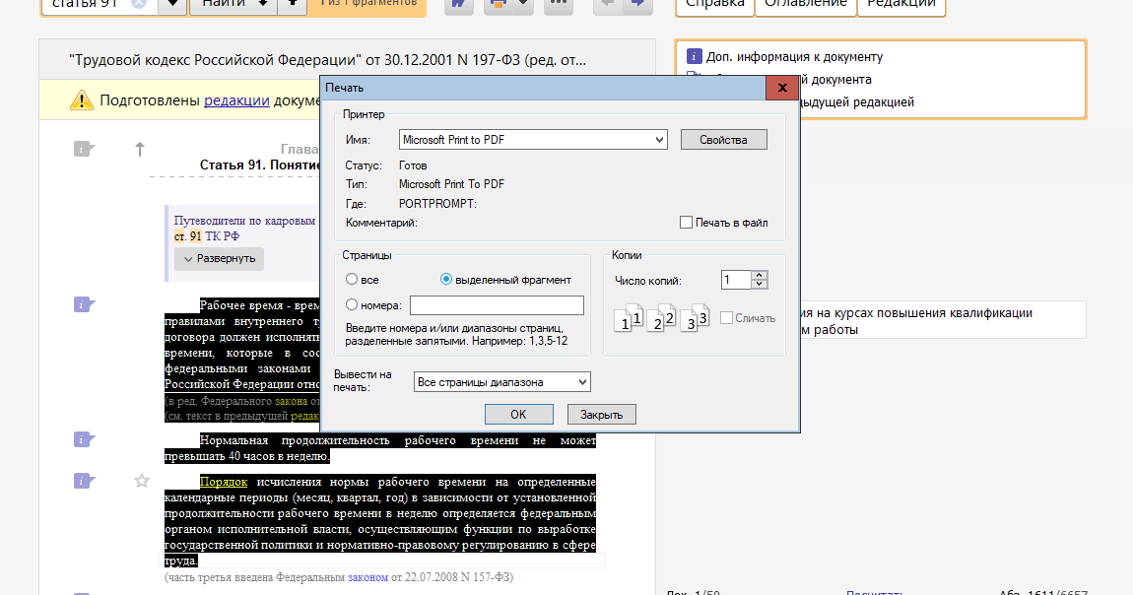
4. в открывшимся окне ищем Страницы и выбираем *Выделенный фрагмент*
5. Жмем ОК
б) Печать списка документов не возможна.

Билет 4.
1.
Не нужно.
Договор аренды здания или сооружения, заключенный на срок не менее года, подлежит государственной регистрации и считается заключенным с момента такой регистрации.
Следовательно
Договор аренды нежилых помещений, заключенный на срок менее 1 года, не подлежит государственной регистрации
Нежилое помещение относится к недвижимому имуществу, т.к, согласно ст. 1 Федерального закона от 21.07.1997 N 122-Ф3( в ред. От 02.11.2004), оно обладает основным признаком недвижимости - «связано с землей так, что его перемещение без несоразмерного ущерба его назначению невозможно».

2.
а) Что бы распечатать документ, нужно:
1. выбрать документ, который мы хотим распечатать
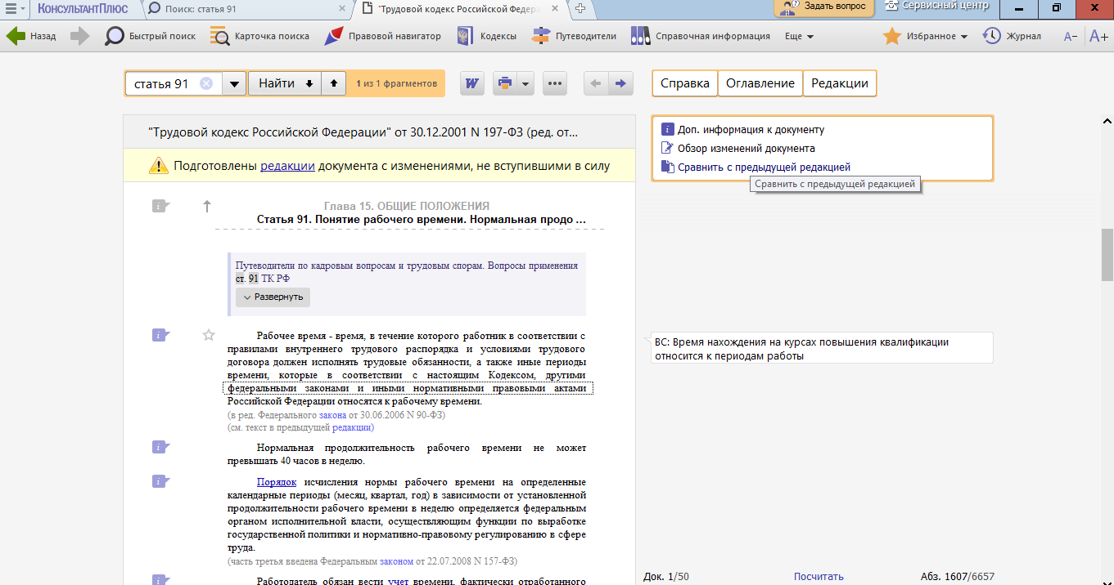
3. в верхнем меню, (с права от строки поиска) выбрать клавишу с иконкой принтера
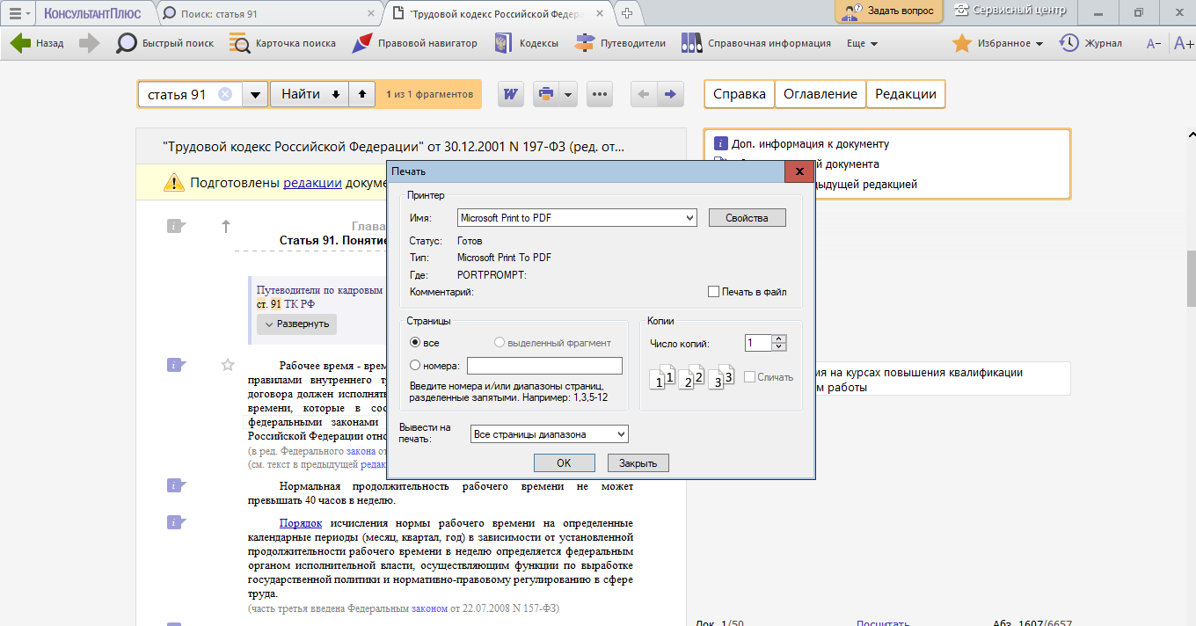
5. В открывшимся окне жмем ОК
б) Что бы распечатать фрагмент документа, нужно:
1. выбрать документ, который мы хотим распечатать
2. далее выделим нужный фрагмент документа
3. в верхнем меню, (с права от строки поиска) выбрать клавишу с иконкой принтера
4. в открывшимся окне ищем Страницы и выбираем *Выделенный фрагмент*
5. Жмем ОК

Билет 3.
1.Поиск:
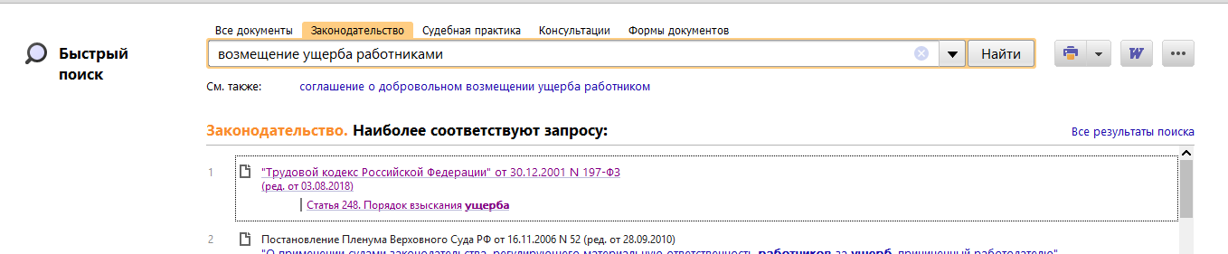
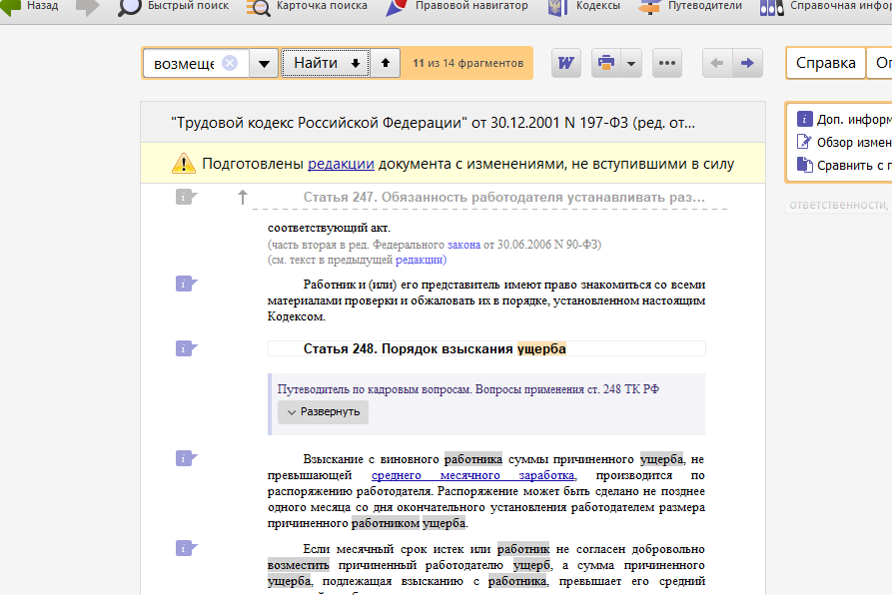
Статья 246. Определение размера причиненного ущерба

Размер ущерба, причиненного работодателю при утрате и порче имущества, определяется по фактическим потерям, исчисляемым исходя из рыночных цен, действующих в данной местности на день причинения ущерба, но не ниже стоимости имущества по данным бухгалтерского учета с учетом степени износа этого имущества.
Федеральным законом может быть установлен особый порядок определения размера подлежащего возмещению ущерба, причиненного работодателю хищением, умышленной порчей, недостачей или утратой отдельных видов имущества и других ценностей, а также в тех случаях, когда фактический размер причиненного ущерба превышает его номинальный размер.

Статья 247. Обязанность работодателя устанавливать размер причиненного ему ущерба и причину его возникновения

До принятия решения о возмещении ущерба конкретными работниками работодатель обязан провести проверку для установления размера причиненного ущерба и причин его возникновения. Для проведения такой проверки работодатель имеет право создать комиссию с участием соответствующих специалистов.
Истребование от работника письменного объяснения для установления причины возникновения ущерба является обязательным. В случае отказа или уклонения работника от предоставления указанного объяснения составляется соответствующий акт.
(часть вторая в ред. Федерального закона от 30.06.2006 N 90-ФЗ)
Работник и (или) его представитель имеют право знакомиться со всеми материалами проверки и обжаловать их в порядке, установленном настоящим Кодексом.

Статья 248. Порядок взыскания ущерба

Взыскание с виновного работника суммы причиненного ущерба, не превышающей среднего месячного заработка, производится по распоряжению работодателя. Распоряжение может быть сделано не позднее одного месяца со дня окончательного установления работодателем размера причиненного работником ущерба.
Если месячный срок истек или работник не согласен добровольно возместить причиненный работодателю ущерб, а сумма причиненного ущерба, подлежащая взысканию с работника, превышает его средний месячный заработок, то взыскание может осуществляться только судом.
(в ред. Федерального закона от 30.06.2006 N 90-ФЗ)
При несоблюдении работодателем установленного порядка взыскания ущерба работник имеет право обжаловать действия работодателя в суд.
Работник, виновный в причинении ущерба работодателю, может добровольно возместить его полностью или частично. По соглашению сторон трудового договора допускается возмещение ущерба с рассрочкой платежа. В этом случае работник представляет работодателю письменное обязательство о возмещении ущерба с указанием конкретных сроков платежей. В случае увольнения работника, который дал письменное обязательство о добровольном возмещении ущерба, но отказался возместить указанный ущерб, непогашенная задолженность взыскивается в судебном порядке.
С согласия работодателя работник может передать ему для возмещения причиненного ущерба равноценное имущество или исправить поврежденное имущество.
Возмещение ущерба производится независимо от привлечения работника к дисциплинарной, административной или уголовной ответственности за действия или бездействие, которыми причинен ущерб работодателю.

2.а)
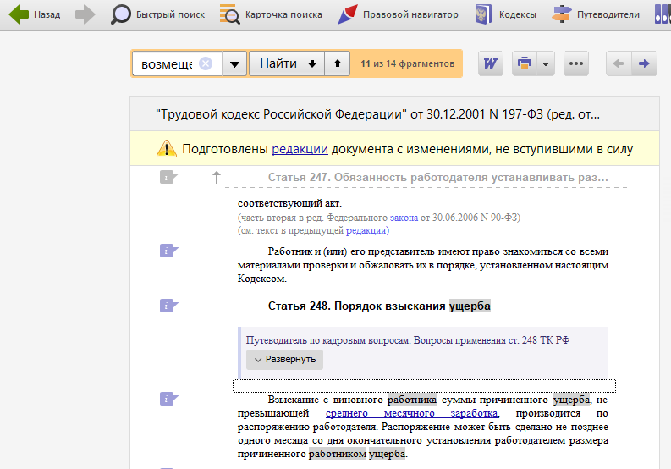
Шрифт:
1. Выбрать документ

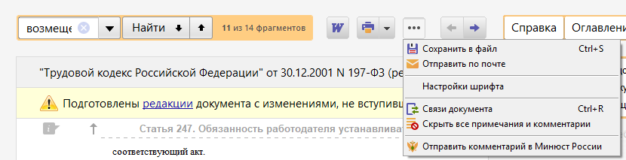
2. В верхнем меню выбрать *...*, настройки шрифта

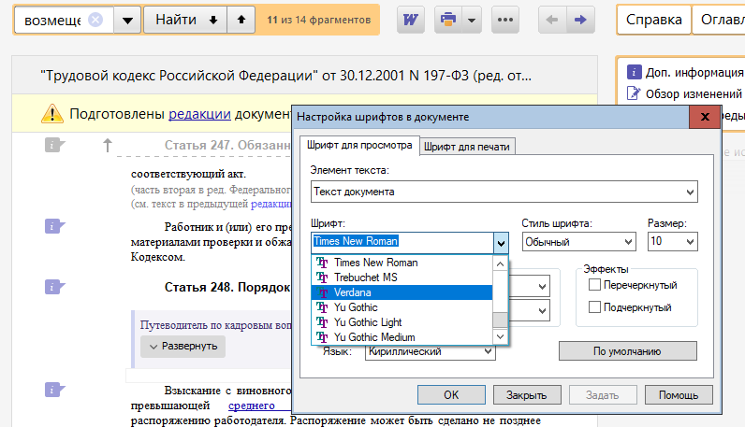
3. В открывшимся окне найти поле *Шрифт:* и выбрать нужный

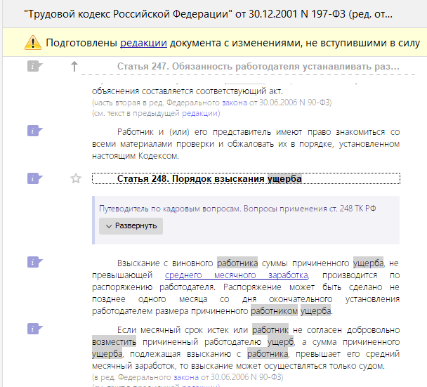
4. Тыкаем ОК и получаем новый выбранный нами шрифт документа

б) Да, возможен
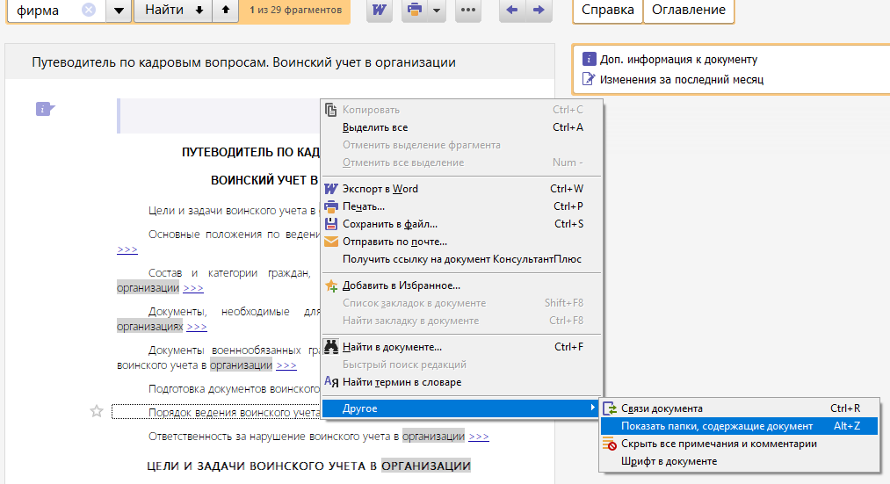
1. Выбираем документ
2. Тыкаем правой кнопкой мыши по тексту документа
3. находим раздел *Другое*, в нем выбираем *Показать папки, содержащие документ*

Билет

